الصف الثانى المتوسط
مدة النشاط : ...............
اسم الطالبة : .................................
المتتابعات

- اكتبى عبارة يمكن استعمالها لإيجاد الحد النوني لكل متتابعة فيما يلي، ثم اكتبى الحدود الثلاثة التالية فيها:
- 9 , 18 , 27 , 36 , ..................
- 1 , 6 , 11 , 16 , ....................
- 7 , 13 , 19 , 25 , ...................
- 3 , 6 , 9 , 12 , ......................
1
2
3
4
- ـــــ , ــــــ ، ــــــ , ــــــ , .................
5
5
5
5

- اكتبى عبارة لإيجاد الحد النوني في كل متتابعة حسابية واستعمليها لإيجاد قيمة الحد عند ن المعطاة:
- 2 , 5 , 8 , 11 , .......... , ن = 10
- 28 , 41 , 54 , 67 , ........... , ن = 100
- 12 , 6 , صفر , -6 , ............. , ن = 20
- 74 , 91 , 108 , 125 , .......... , ن = 150
- 47 , 39 , 31 , 23 , ............... , ن = 18
- 18 , 22 , 26 , 30 , .............. , ن = 14

- بينى إذا كانت كل متتابعة فيما يأتي حسابية أم لا، وإذا كانت كذلك فأوجدى أساسها، والحدود الثلاثة التالية فيها :
- 14 , 22 , 30 , 38 , 46 , ............
- 5 , 25 , 125 , 625 , 3125 , ............
- 3 , 7 , 12 , 18 , 25 , ..............
- 10 , 3 , -4 , -11 , -18 , ..............
- 81 , 27 , 9 , 3 , 1 , ...................

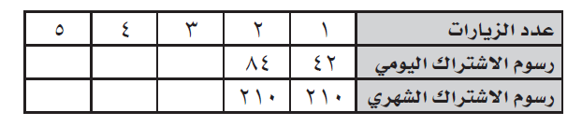
- استعملى المعلومات الآتية لحل ما يأتى : يقدم أحد النوادي الرياضية عرضا يتضمن دفع 42 ريالا رسوم الاشتراك اليومي أو 210 رسوما للاشتراك الشهرى.

- هل المتتابعة المكونة من رسوم الاشتراك اليومى حسابية ؟ فسرى اجابتك.
- هل المتتابعة المكونة من رسوم الاشتراك الشهرى حسابية ؟ فسرى اجابتك.

الصف الثانى المتوسط
مدة النشاط : ...............
اسم الطالبة : .................................
الدوال

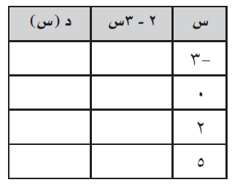
- أكملى جدول كل دالة فيما يأتي، ثم اذكرى مجال الدالة ومداها:
- د ( س ) = 2 – 3 س

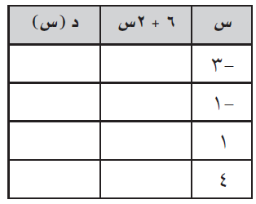
- د ( س ) = 6 + 2 س

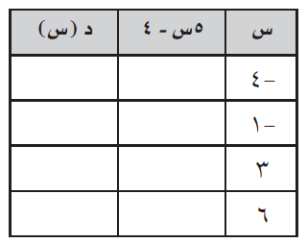
- د ( س ) = 5 س – 4

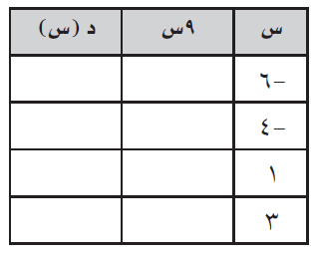
- د ( س ) = 9 س

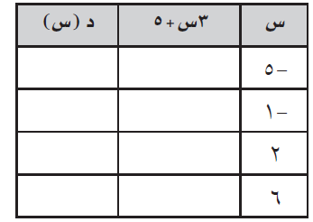
- د ( س ) = 3 س + 5

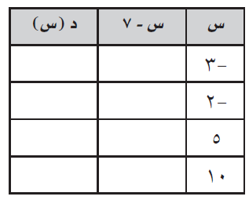
- د ( س ) = س – 7

- باع عمر 10 علب عصير عند فتحه لمحله , وبعد ذلك باع بمعدل 20 علبة لكل ساعة . اكتبى دالة تمثل عدد العلب التقريبية ك التى تم بيعها بعد ن ساعة . ومتى باع علبة العصير رقم 100 ؟

- اراد فريق كرة القدم فى المدرسة اختيار زى رياضى وكتابة اسم كل لاعب عليه فإذا كانت تكلفة الزى الرياضى 266 ريالا مضافا اليها 30 ريالا لكل اسم. فاكتبى دالة تمثل التكلفة ت لعدد ن من الأسماء , ثم أوجدى تكلفة كتابة 25 اسم على الزى الرياضى ؟

- أوجدى قيمة كل دالة فيما يأتي:
- د ( 6 ) إذا كان د ( س ) = 4 س
- د ( - 6 ) إذا كان د ( س ) = س + 11
- د ( 3 ) إذا كان د ( س ) = 2 س + 4
- د ( -14 ) إذا كان د ( س ) = 2 س - 3
- د ( 5 ) إذا كان د ( س ) = 3 س - 2
- د ( ـــــــ ) إذا كان د ( س ) = 3 س + ــــــــ
2
9
1
3
1
3
- د ( ـــــــ ) إذا كان د ( س ) = 2 س - ــــــــ
4
4

الصف الثانى المتوسط
مدة النشاط : ...............
اسم الطالبة : .................................
تمثيل الدوال الخطية

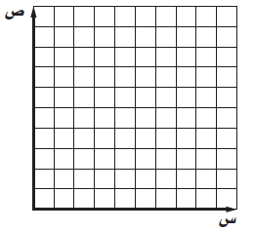
- يستطيع نجار صنع كرسى واحد فى يوم , وطاولة فى 4 أيام . ارسمى الدالة س + 4 ص = 20 لتحددى عدد الكراسى والطاولات التى يستطيع النجار صنعها فى 4 أيام.

- وضع مركز لياقة هدفا له وهو أن يصبح عدد أعضائه 500 عضوا. فإذا كان لديه 150 عضوا وينتسب إليه ما معدله 25 عضوا كل شهر . والدالة د ( س ) = 25 س + 150 تمثل عدد الأعضاء بعد س شهر . فارسمى الدالة لتحددى عدد الأشهر التى يحتاجها مركز اللياقة ليحدد هدفه.
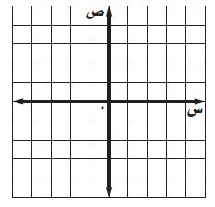
- ارسمى كل دالة فيما يأتي:
- ص = س – 4

- ص = 2 س

- ص = - 4 س

- ص = 2 س + 1

- ص = س + 3

الصف الثانى المتوسط
مدة النشاط : ...............
اسم الطالبة : .................................
ميل المستقيم

- أوجدى ميل المستقيم المار بكل زوج من النقاط الآتية:
- أ ( 1 , 3 ) , ب ( 4 , 7 )
- س ( -7 , 4 ) , ت ( 5 , 2 )
- ف ( -2 , -5 ) , د ( 2 , 3 )
- جـ ( 3 , 5 ) , د ( 2 , 6 )
- هـ ( 4 , 0 ) , و ( 5 , 5 )
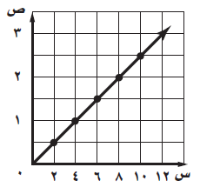
- ف ( 9 , -1 ) , و ( 7 , 6 )

- باستعمال الشكل المجاور :
- أوجدى ميل المستقيم في الشكل.
- هل يظهر الشكل معدل تغير ثابت؟ فسرى إجابتك.
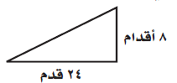
- أوجدى ميل سطح منزل يرتفع 8 أقدام لكل تغير أفقى مقداره 24 قدما .
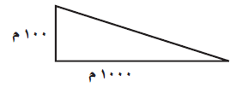
- أوجدى الميل لجبل ينحدر بمقدار 100 م لكل مسافة أفقية مقدارها 1000 متر.

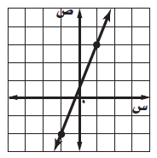
- أوجدى ميل كل مستقيم فيما يأتي:
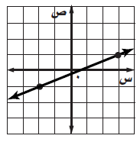
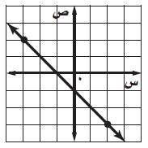
- تقع النقاط المعطاة في كل جدول على خط مستقيم، أوجدى ميل المستقيم، ثم ارسميه:
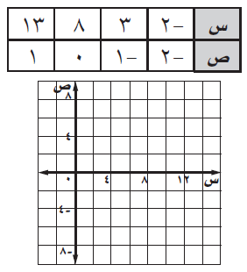
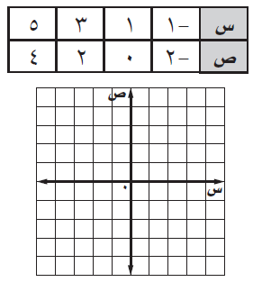
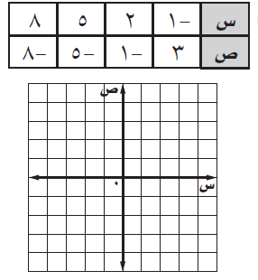

الصف الثانى المتوسط
مدة النشاط : ...............
اسم الطالبة : .................................
التغير الطردى

- تتناسب مقدرة اللوح الشمسى على امتصاص الطاقة الشمسية طرديا مع مساحته . فإذا امتص لوح مساحته 8 أمتار مربعة 8160 واط. فما قدرة لوح شمسى مساحته 12 مترا مربعا على امتصاص الطاقة الشمسية ؟

- أجر محمد عربات سياحية للسياح , وكان يتقاضى 135 ريالا لكل 4 ساعات و 202,50 ريالا لكل 6 ساعات . فما معدل الأجرة التى يتقاضاها فى الساعة الواحدة ؟
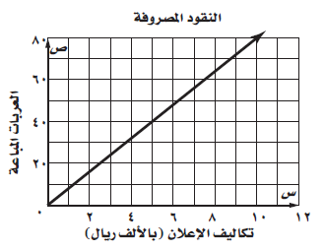
- تتناسب عدد العربات المبيعة طرديا مع تكاليف الإعلان , فكم عربة يبيع التاجر لكل 1000 ريال يصرف على الإعلان ؟

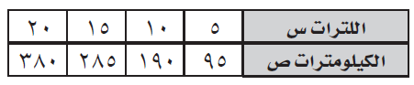
- حدِّدى إذا كانت كل دالة خطية فيما يأتي تمثل تغيرا طرديا، وإذا كانت كذلك، فاذكرى ثابت التغير:
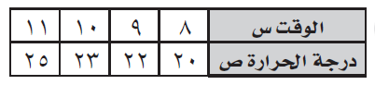
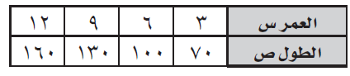
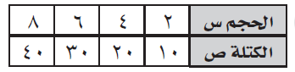

- يحتاج أحمد إلى 40 رطلا من مبيد الحشرات لبستان مساحته 1760 قدما مربعة و 60 رطل لبستان مساحته 2640 قدما مربعة . فكم رطلا من المبيد الحشرى يحتاج أحمد لبستان مساحته 4480 قدما مربعة ؟

- اذا كانت ص تتغير طرديا مع س , فاكتبى معادلة التغير الطردى , ثم أوجدى القيمة المطلوبة :
- أوجدى قيمة س عندما ص = 18 إذا كانت ص = 5 عندما س = 4.
- إذا كانت ص = -7 عندما س = -21 , ما قيمة س عندما ص = 9.
- أوجدى قيمة ص عندما س = 1 إذا كانت ص = 3 عندما س = 2.
- إذا كانت ص = -5 عندما س = 2, فأوجدى قيمة ص عندما س= 8.

الصف الثانى المتوسط
مدة النشاط : ...............
اسم الطالبة : .................................
استراتيجية حل المسألة
إنشاء نموذج

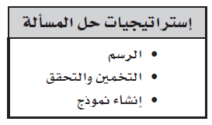
- استعملى الإستراتيجية المناسبة مما يأتي لحل الآتى :

- فى خزانة ياسر 5 قمصان و 3 بناطيل وزوجين من الأحذية الرياضية. بكم طريقة يمكن لياسر أن يختار زيا رياضيا ( قميص , وبنطال , وحذاء ) .
- ما العدد الذى اذا اضفتى عليه 8 ثم قسمتى الناتج على 3 يكون الناتج 19؟
- يوضح الجدول الآتى أعداد الحضور لأول مبارتين فى كرة الطائرة لأحد المواسم. ما نسبة الزيادة التقريبية فى الحضور : هل هى 1 % أم 10 % ؟
- مع منى 40 بطاقة ألعاب وزعتها على زميلاتها بحيث أخذت كل واحدة العدد نفسه من البطاقات. فإذا بقى معها 4 بطاقات لا تستطيع قسمتها على زميلاتها بدون باق , فكم عدد زميلات منى ؟

- استعملى إستراتيجية ”إنشاء نموذج“ لحل ما يلى :
- بكم طريقة يمكنك أن تصفى أربعة أشكال بلاستيكية ( دائرة , ومربع , ومثلث , وخماسى ) بحيث لا تكون الدائرة بجانب المثلث؟
- سجادة مستطيلة الشكل طولها 6 أمتار وعرضها 4 أمتار. صممت بحيث تكون جوانبها الأربعة على شكل مربعات متجاورة طول ضلع كل منها 20 سم . ما عدد هذه المربعات ؟

الصف الثانى المتوسط
مدة النشاط : ...............
اسم الطالبة : .................................
ضرب وحيدات الحد

- إذا علمتى أن البايت يساوى 2 ³ بت , وأن الكيلو بايت يساوى 2 ¹⁰ بايت. فكم بت فى الكيلوبايت ؟

- ما مساحة مستطيل عرضه 4 س , وطوله 6 س ؟

- أوجدى ناتج الضرب باستعمال الأسس:
- ( 2 هـ ⁷ ) ( 7 هـ )
- 3 س × 4 س ⁴
- 3 ⁸ × 3
- جـ × جـ ⁶
- م ⁵ × م ²
- -5 د ⁶ ( 8 د ⁶ )
- ( 6 ك ⁵ ) ( - ك ⁴ )
- ( - و ) ( - 10 و ³ )
- -7 ع ⁴ ( -3 ع ⁸ )
- ب جـ ³ ( ب ² جـ )
- 3 أ ⁴ × 6 أ ²
- 3 م ³ ن ² ( 8 م ن ³ )
- ( 9 ف ⁴ ) ( -8 ف ² )
الصف الثانى المتوسط
مدة النشاط : ...............
اسم الطالبة : .................................
قسمة وحيدات الحد

- أوجدى ناتج القسمة باستعمال الأسس:
5 ⁹
- ـــــــــــــ
5 ³
18 ف ⁵
- ـــــــــــــ
9 ف
3 ⁸
- ـــــــــــــ
3
24 أ ⁶
- ـــــــــــــــــــ
6 أ ⁵
28 ل ⁵ ك ⁴
- ــــــــــــــــــــ
14 ل ك ³
- ( 9 ل ⁷ ك ⁴ ) ÷ ( 3 ل ⁶ ك )
- ( 32 س ⁹ ص ⁵ ) ÷ ( 16 س ⁵ ص ³ )
ف ²⁰
- ـــــــــــــــ
ف ³⁰
ل
- ــــــــــــــ
ل ⁴
- ( 8 ب ⁶ د ⁹ ) ÷ ( 2 ب ² د ³ )
- تصرف شركة مبلغ 10 ⁷ ريالات مكافآت سنوية للموظفين. فإذا كان لدى الشركة 10 ⁴ موظفا , وتقسم النقود عليهم بالتساوى , فكم يتقاضى كل موظف ؟

الصف الثانى المتوسط
مدة النشاط : ...............
اسم الطالبة : .................................
قوى وحيدات الحد

- اكتبى كلا مما يأتي بأبسط صورة:
- ( 6 ت ⁵ ) ²
- ( 4 د ³ و ⁵ ) ⁷
- ( 4 س ⁹ ) ⁴
- ( -4 ر ⁶ س ¹⁵ ) ⁴
- ( 4 س ⁻² ) ³ ( 3 س ⁶ ) ⁴
- ( 12 ك ⁶ ) ³
- ( 15 م ⁸ ) ³
- ( ( 7 ² ) ² ) ²
- ( ( 3 ² ) ² ) ³
- ( 0,6 ل ⁵ ) ³

- عبرى عن مساحة كل مربع فيما يأتي على صورة وحيدة حد:
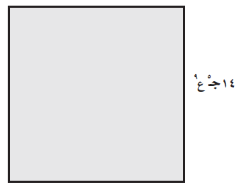
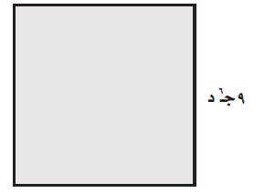

- فى النظام المترى ( 10 ³ ) ² جراما تساوى طنا واحدا. بسطى هذا المقدار بضرب الأسس , ثم بسطيه بإيجاد عدد الجرامات التى تساوى طنا واحدا .

